**Dokumentacja zmian, wydanie 2024.06**

# Legenda: grupowanie wg skrótu przedmiotu i godziny zajęć

W oknie „Podsumowanie godzin” dodano możliwość grupowania danych wg skrótu przemiotu oraz godziny zajęć.

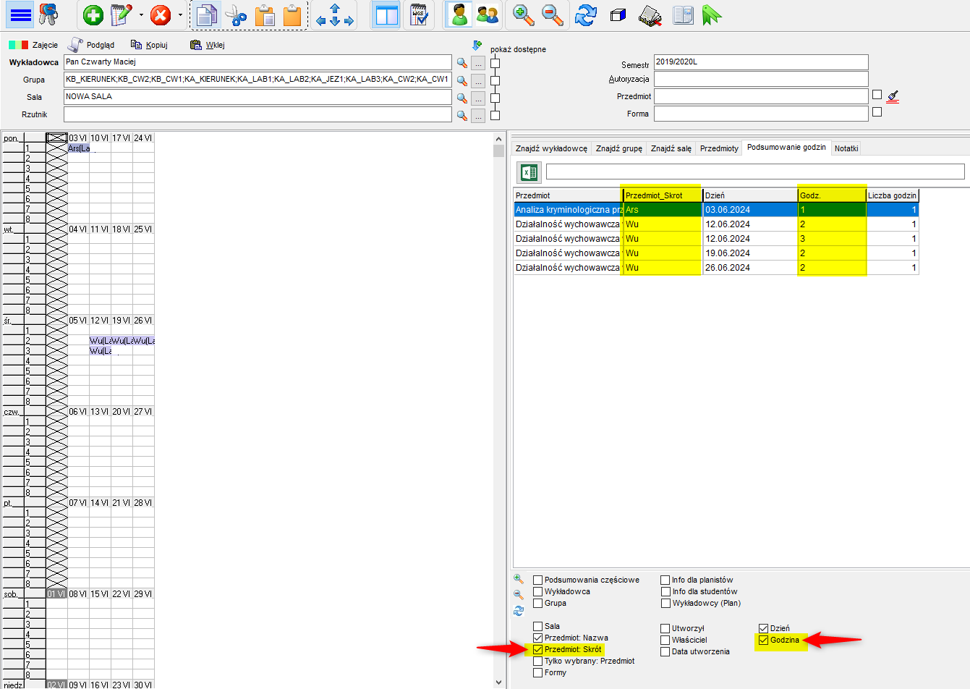

# Formy: filtr zaawansowany

Stwierdzono błąd polegający na tym, że filtr zaawansowany dla pola Rodzaj formy zajęć w oknie tabela przestawna nie funkcjonował zgodnie z oczekiwaniami. Błąd został poprawiony. Obecnie można filtrować formy zajęć przez wpisanie w filtrze litery C (Zajęcie) lub R (rezerwacja).

# Nazwa zasobu w tytule okna

Wprowadzono zmianę polegającą na tym, że w tytule okna pojawia się nazwa zasobu, dla którego aktualnie wyświetlany jest rozkład zajęć.

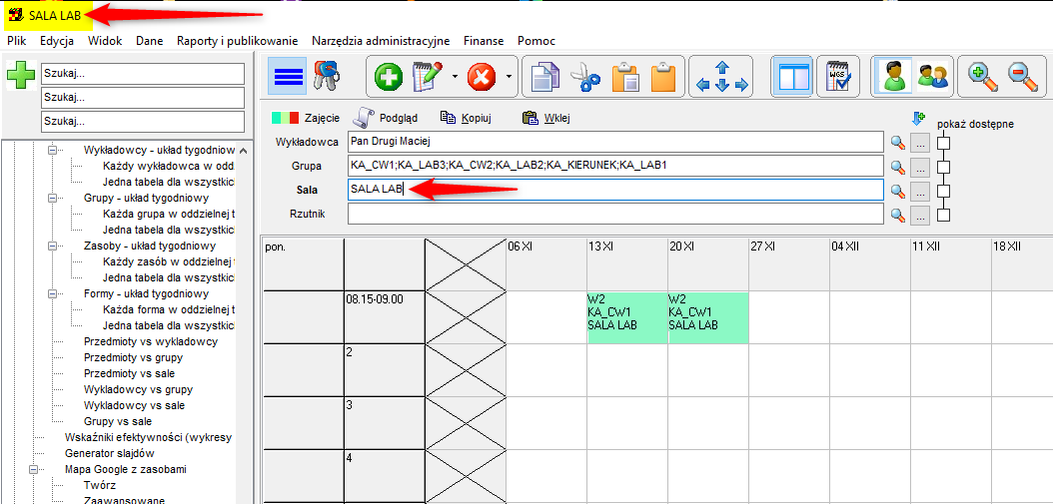

# Poprawka

Stwierdzono występowanie następującego błędu. Błąd pojawia się, gdy pole słowa kluczowe zawiera bardzo długie opisy. Wprowadzono odpowiednią zmianę w oprogramowaniu, problem został rozwiązany.

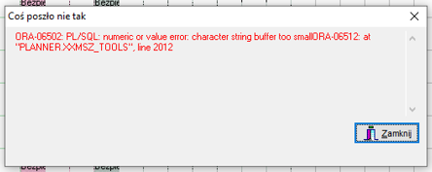

# Tabela krzyżowa

Stwierdzono niewielki błąd polegający na tym, że pole zaznaczone na rysunku nie miało domyślnie wartości, co należało skorygować przez wybranie wartości „Nie dotyczy”. Zostało to skorygowane.

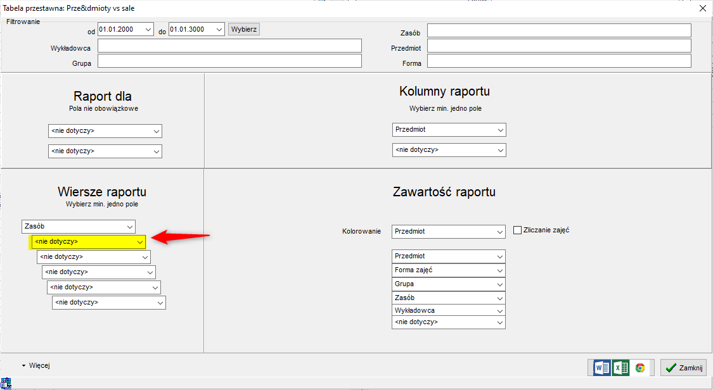

# Kalendarze elektroniczne

zaktualizowano instrukcję, w jaki sposób udostępniać kalendarze elektroniczne.

Instrukcja znajduje się tutaj.

http://plansoft.org/wp-content/uploads/pdf/HowTo.JakZarzadzacKalendarzami.chg.pdf

# Raport statystyki

Stwierdzono, że nazwy dni tygodnia pojawiają się w języku angielskim, po zainstalowaniu klienta Oracle 21C, o tutaj. Problem został rozwiązany.

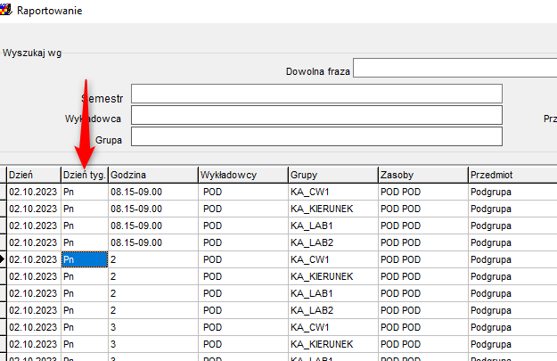

Aby zobaczyć zmiany opisane w tym dokumencie należy pobrać i zainstalować najnowszą wersję Aplikacji plansoft.org.

Link do pobrania Aplikacji: <http://plansoft.org/wp-content/uploads/pdf/install.zip>